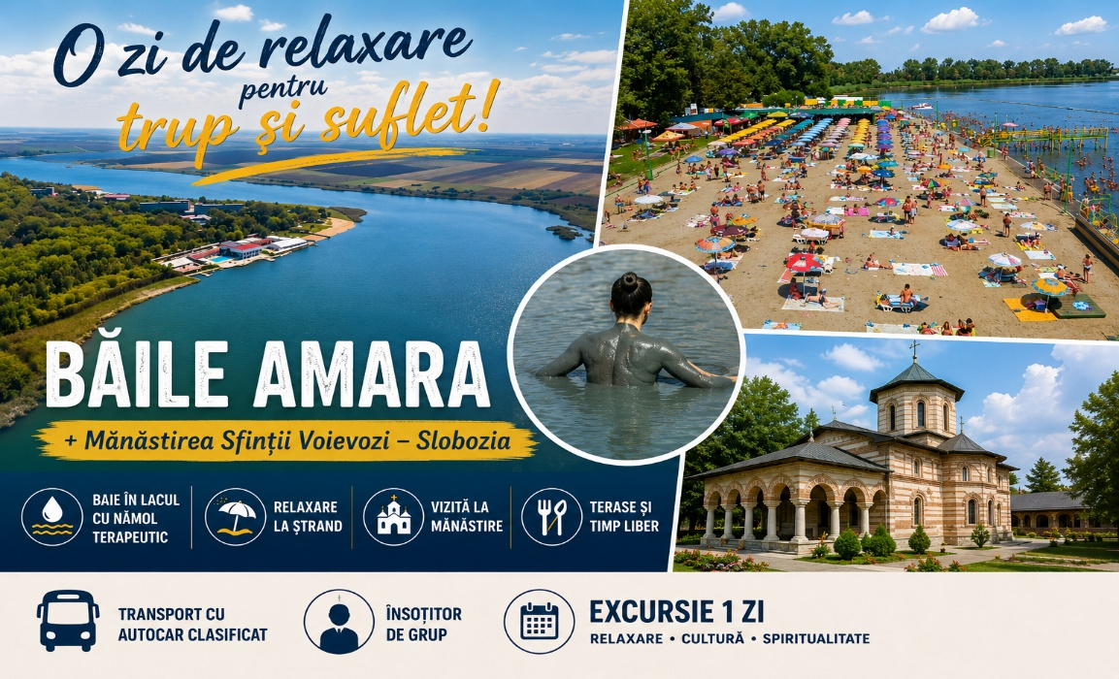
PLECARI | DURATA | TARIF
01.08; 15.08; 29.08 | 1 ZI | 189 LEI / persoana*  *grup minin 35 pers
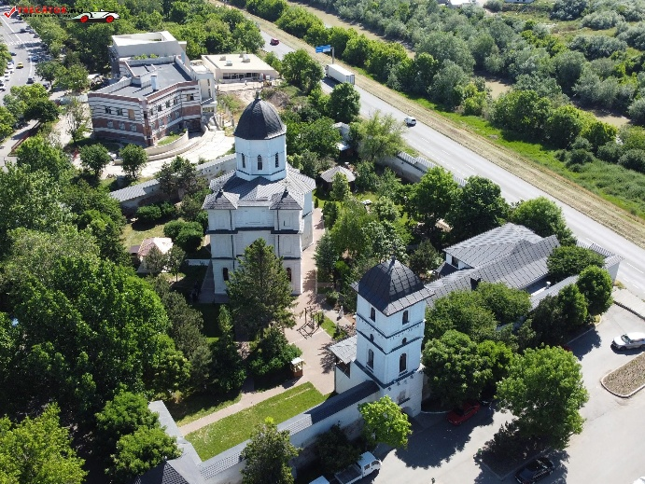
Ai nevoie de o zi de relaxare? Te invităm într-o excursie perfectă pentru trup și suflet! Excursie potrivita pentru familii, bunici & nepoti, adulti de toate varstele!
Plecare din Bucuresti la 06:30 impreuna cu insotitorul de grup.
La Slobozia vom face popas la Manastirea Sfintii Voievozi, cel mai vechi asezamant monahal din Campia Baraganului. Inaltata intai la 1614, a fost intarita ulterior de voievodul Matei Basarab in 1632. Așezământul a fost ctitorit inițial în perioada 1616-1618 de marele postelnic Enache Caragea. În jurul mănăstirii au fost aduși iobagi și robi care au fost „sloboziți” (scutiți) de biruri, loc de unde a apărut denumirea actuală a municipiului Slobozia.
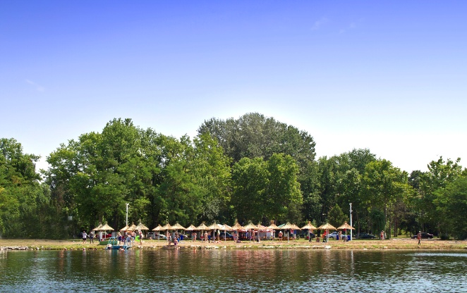
In jurul orei 10:30 vom ajunge pe malurile lacului Amara pentru o zi de relaxare in mijlocul naturii. Acesta este renumit pentru nămolul sapropelic cu proprietăți terapeutice excepționale (similar cu cel de la Techirghiol) și apa minerală sulfatat-clorurată și sodică. În plus, lacul este o importantă arie naturală protejată pentru păsările acvatice.Alegeti dupa plac, intre plaja, bai cu namol, plimbari in parcul din jurul lacului. Pentru masa de pranz va puteti indrepta catre una dintre terasele sau restaurantele din jurul complexului.
La 17:00 ne imbarcam in autocar pentru retur; ajungem in Bucuresti la aprox 19:30 (in functie de trafic)

- Tariful include:
- Transport cu autocar clasificat
- Insotitor grup
- Tariful nu include:
- Intrare la strand (15 lei/adult; copii 2-10 ani gratuit)
- Sezlonguri (aprox 15-30 lei/pers)
- Alte cheltuieli personale
Nota:
Grup minim 35 persoane

